Тема: Овладение способами смыслового чтения как условие повышения качества образования обучающихся
I. 4 класс
II. Предметы: литературное чтение, математика, окружающий мир.
III. Формулировка задания:

ЗАДАНИЕ: Прочитайте текст
« Быстро ли растёт человек? » и выполните задание

Быстро ли растет человек?

Родившись, человек долгое время остается беспомощным.
Мальки рыб сразу после того, как выйдут из икринки, уплывают. В первые минуты жизни встает на ноги и шаткой походкой отправляется за матерью жеребенок.
Человеку нужен целый год, чтобы научиться ходить. Да и растет человек, в отличие от многих живых существ очень медленно.
Если сравнивать части тела новорождённого и взрослого человека, то окажется, что размер головы вырос всего в два раза, туловище и руки стали больше в три раза, длина же ног увеличилась в пять раз.
При рождении ребенок имеет рост около 50 см.
В 2 года его рост составляет примерно 80 см, в 4 года – 90 см, 6 лет – 100см, в 8 лет – 110см.
К 16 годам основной рост человека прекращается и достигает примерно 160-190 см.
Человек имеет два вида исчисления возраста. Календарный возраст исчисляется с даты рождения, биологический возраст – отражает степень физического развития человека.
Несмотря на то, что организм растет все время, процесс роста принято называть скачкообразным.
Если ребенок очень серьёзно занимается гимнастикой, то, как правило, у него отсутствуют скачки в росте. Такие детки растут более равномерно, чем их сверстники.
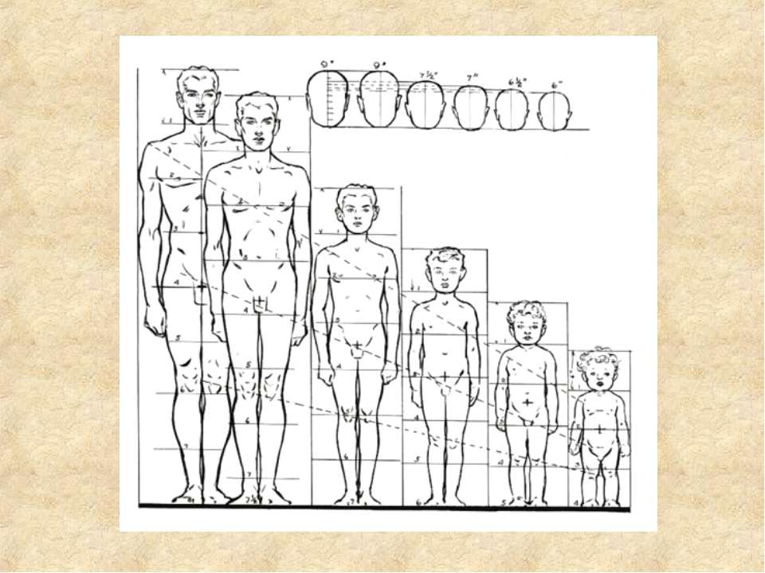

Задание 1. Выбери один из предложенных ответов и обведи букву, стоящую рядом с тем ответом, который ты считаешь верным.

1.1.Каковы особенности роста и развития новорожденного и взрослого человека?
а) размер головы вырос всего в пять раза, туловище и руки стали больше в два раза, длина же ног увеличилась в три раз

б) размер головы вырос всего в два раза, туловище и руки стали больше в три раза, длина же ног увеличилась в пять раз

в) размер головы вырос всего в два раза, туловище и руки не изменились, длина ног не увеличилась

1.2.

Каким бывает возраст?

а) старость и молодость
б) биологический и физический
в) календарный и биологический.

1.3.

Представь. Что человек в течение всей жизни растет как в первые два года. В каком возрасте ты достиг(ла) бы 140 см)?

а) 10 лет
б) 3 года
в) 6 лет

1.4. Каким был бы твой рост?
а) 150см
б) 200 см
в) 180 см

1.5. К 16 годам основной рост человека прекращается и достигает примерно 160-190 см. На сколько сантиметров вырастает человек за свою жизнь?
а) от 110 см до 140 см
б) от 20 см до 50 см
в) от 40 см до 80 см

Задание 2.

2.1. Примерно на сколько сантиметров тебе еще предстоит вырасти?
Напиши в строке полным предложением.
__________________________________________________________________________________________________________________________________________________________

2.2. Выпиши из текста, чем отличается календарный возраст от биологического?

_________________________________________________________________________________________________________________________________________________________________________________________________________________________________________________________________________________________________________________________________________________________________________________________________

Задание 3. Работа с таблицами и диаграммами.

3.1. Диаграмма « Рост и возраст человека»
На диаграмме хорошо видно, что каждые два года человек прибавляет в росте. А можно ли по ней определить, когда человек быстрее всего растёт?

а) от рождения до 2лет
б) от 4 лет до 6 лет
в) от 6 лет до 8 лет

3.2. Диаграмма « Рост и возраст человека»

Во сколько раз увеличится рост человека к 6 годам по отношению к росту новорождённого?

а) в 5 раз
б) в 2 раза
в) в 3 раза

3.3. На какой диаграмме соотношение длины ног новорождённого человека по отношению к взрослому человеку указано верно?

- 2. 3. 4. 5.

Планируемые результаты:

Метапредметные : освоение обучающимися универсальных учебных действий (познавательные, регулятивные и коммуникативные), обеспечивающих овладение ключевыми компетенциями, составляющими основу умения учиться, и межпредметными понятиями.
Литературное чтение

- Освоят способ решения проблем творческого и поискового характера;
- Научатся применять логические действия сравнения, анализа, синтеза, обобщения, классификации по родовидовым признакам, установления аналогий и причинно-следственных связей, построения рассуждений, отнесения к известным понятиям;
- Научатся находить явления действительности (природных, социальных, культурных, и др.) в соответствии с содержанием текста;
- вычленять содержащиеся в тексте основные события и устанавливать их последовательность; упорядочивать информацию по заданному основанию;
- овладевать базовыми предметными и межпредметными понятиями, отражающими существенные связи и отношения между объектами и процессами;
- ·работать и понимать информацию, представленную в неявном виде (например, находить в тексте несколько примеров, доказывающих приведённое утверждение; характеризовать явление по его описанию; выделять общий признак группы элементов);
- ·понимать информацию, представленную разными способами: в виде таблицы, схемы, диаграммы;

Математика

- Использование диаграммы , как форма записи условия задачи.
- Приобретут представление о числе как результате счёта и измерения, о десятичном принципе записи чисел; научатся выполнять устно и письменно арифметические действия с числами; находить неизвестный компонент арифметического действия; составлять числовое выражение и находить его значение.
- В ходе работы с таблицами и диаграммами приобретут важные для практико-ориентированной математической деятельности умения, связанные с представлением, анализом и интерпретацией данных; смогут научиться извлекать необходимые данные из таблиц и диаграмм, заполнять готовые формы, объяснять, сравнивать и обобщать информацию, делать выводы и прогнозы.
- заполнять несложные готовые таблицы;
- ·читать несложные готовые столбчатые диаграммы.
- достраивать несложную готовую столбчатую диаграмму;
- · сравнивать и обобщать информацию, представленную в строках и столбцах несложных таблиц и диаграмм;

Окружающий мир

1. использовать естественно-научные тексты с целью поиска информации, ответов на вопросы, объяснений, создания собственных устных или письменных высказываний;
- использовать готовые модели для объяснения явлений или описания свойств объектов;
- понимать необходимость здорового образа жизни, использовать знания о строении и функционировании организма человека.
- Овладеют базовыми предметными и межпредметными понятиями, отражающими существенные связи и отношения между объектами и процессами;
- Формирование способов взаимодействия с окружающим миром , учиться отвечать на поставленный вопрос.
- Осмысление взаимосвязи между человеком и окружающим миром.

Пример выполнения
  - б) размер головы вырос всего в два раза, туловище и руки стали больше в три раза, длина же ног увеличилась в пять раз

1.2. в) календарный и биологический.

1.3. в) 6 лет (родился 50 см, 2 г =80 см; 80см – 50 см = 30 см – рост за 2 г
140 см = 50 см +30 см + 30 см + 30 см 30 см – 3 раза 3х2г = 6 л)

1.4. б) 200 см (10 лет; 10: 2г= 5 раз 5х 30 см = 150 см 150 см + 50 см = 200 см)

1.5. а) от 110 см до 140 см ( 190 см – 50 см = 140 см, 160 см – 50 см = 110 см)
2.1.Мой рост 142 см, значит, я могу вырасти от 18 см до 48 см.

2.2. Календарный возраст исчисляется с даты рождения, биологический возраст – отражает степень физического развития человека.
3.1. а) от рождения до 2лет

3.2. б) в 2 раза (т.к. рост новорожденного 50 см, рост 6л = 100см,100см: 50 см = 2 раза)

3.3. Диаграмма 4.(т.к. длина ног увеличивается в пять раз)

Автор задания

Губаренко Светлана Васильевна – учитель начальных классов МБОУ «Маяковская СШ»

